Практичне заняття з «Медсестринства в отоларингології» №5 (4 години).
Спеціальність: 223 Медсестринство.

Тема: «Гострі і хронічні захворювання гортані. Ускладнення при хворобах гортані».

Студент повинен знати: гострий ларингіт. Причини, симптоми, лікування, профілактика. Набряк гортані, причини. Стеноз гортані, причини, ступені, клінічні симптоми, засоби терапевтичного лікування. Гортанна ангіна, причини, симптоми, лікування, профілактика. Гострий стенозувальний ларинготрахеобронхіт у дітей, причини, симптоми, лікування, профілактика. Дифтерія гортані. Сторонні тіла гортані, трахеї, бронхів.
Студент повинен вміти:
- Провести зовнішній огляд та пальпацію шиї, лімфатичних вузлів;
- пальпацію гортані;
- накладання зігрівального компресу на ділянку гортані;
- підготовку трахеостомічного набору медичних інструментів;
- туалет і заміна внутрішньої трахеостомічної трубки;
- перев’язування хворих після трахеотомії;
- введення лікарських засобів до гортані;
- введення носостравохідного зонда.
Рекомендована література для підготовки до заняття:
І. А. Яшан, «Медсестринство в отоларингології», Тернопіль, “Укрмедкнига”,
1999 р., ст. 120 – 143.
Ю. В. Мітін «Хвороби вуха, горла та носа», Київ, «Медецина», 2010 р., ст. 142 – 149, 152 – 166.
О.В. Гавріш, «Медсестринство в отоларингології», Київ, ВСВ «Медицина», 2015 р., ст. 198-233.
Конспект лекції.

Рекомендовані відеоматеріали до даної теми:

Тести до розділу хвороби гортані.
1. У хворого на тлі набряку гортані наростають ознаки стенозу. Медикаментозна терапія не ефективна. Яку невідкладну допомогу потрібно надати хворому?
А. Виконати тонзилектомію.
В. Виконати трахеотомію.
С. Накласти компрес на ділянку шиї.
Д. Ізолювати і госпіталізувати хворого в інфекційну лікарню.
Е. Увести протидифтерійну сироватку.
2. Скільки стадій виділяють при стенозі гортані?
А. Шість.
В. Сім.
С. Три.
Д. Чотири.
Е. П'ять.
3. Як називають ІV стадію стенозу гортані?
А. Стадія декомпенсації дихання.
В. Стадія компенсованого дихання.
С. Стадія неповної компенсації дихання.
Д. Стадія асфіксії (термінальна).
Е. Всі відповіді не вірні.
4. Яке захворювання не належить до запальних захворювань гортані?
А. Рак гортані.
В. Дифтерія гортані.
С. Гострий ларингіт.
Д. Підскладковий ларингіт.
Е. Гортанна ангіна.
5. Який симптом виникає першим у разі потрапляння стороннього тіла в дихальні шляхи?
А. Слинотеча.
В. Сльозотеча.
С. Біль в горлі.
Д. Нападоподібний кашель.
Е. Підвищення температури тіла.
6. Хворий у коматозному стані, дихає через трахеостому. Чергова медсестра
реанімаційного відділення помітила, що дихання в нього стало частішим, з’явився ціаноз шкіри. Яке незалежне втручання може виконати медична сестра?
A. Перевірити прохідність трахеостомічної трубки.
B. Ввести спазмолітики.
C. Попередити западання язика.
D. Ввести серцеві засоби.
E. Налагодити інгаляцію зволоженого кисню.
7. Одним із проявів стенозу гортані є … ?
A. Кашель.
B. Стридор.
C. Нежить.
D. Дисфагія.
E. Оталгія.
8. Який препарат часто доводиться вводити дитині при стенозуючому ларинготрахеїті?
A. Софрадекс.
B. Анальгін.
C. Віброцил.
D. Метоклопрамід.
E. Преднізолон.
9. У хворого на фоні застуди з'явилась осиплість голосу, сухий кашель. Який попередній діагноз найбільш ймовірний?
А. Рак гортані.
В. Дифтерія гортані.
С. Гострий ларингіт.
Д. Підскладковий ларингіт.
Е. Гортанна ангіна.
10. Медична сестра готує набір для трахеостомії. Який спеціальний інструментарій необхідно підготувати для трахеостомії?
A. Троакар, пінцети, затискач Кохера.
B. Затискач Микулича, цапки, ножиці.
C. Голка Дешана, корнцанг, скальпель.
D. Затискач типу “москіт”, тупі гачки Фарабефа, пінцети.
E. Однозубний гачок, ранорозширювач Труссо, трахеостомічні канюлі.
11. Для трахеостомії використовують спеціальний інструмент:
A. Пилка Джиглі.
B. Распатор Дуайєна.
C. Гачки Фарабефа.
D. Трахеостомічна трубка Люєра.
E. Розширювач Мікуліча.
12. Під час приймання їжі потерпілий раптово перервав енергійну розмову на півслові, схопився на ноги, руки судомно охоплюють шию, обличчя синіє і набрякає на очах. Ви повинні, впершу чергу, виконати наступні дії:
A. Здійснити конікотомію.
B. Застосувати прийом Геймліха.
C. Проводити штучну вентиляцію легень методом „з рота в рот”.
D. Намагатись проштовхнути стороннє тіло глибше в дихальні шляхи.
E. Здійснити трахеотомію.
13. Пацієнт, після тяжкої черепно-мозкової травми, знаходиться у коматозному стані, дихає через трахеостому. Чергова медична сестра помітила, що дихання у нього стало частішим, з’явився ціаноз шкіри. Визначте наявну проблему пацієнта:
A. Западання язика.
B. Обтурація трахеостомічної трубки.
C. Набряк легень.
D. Ларингоспазм.
E. Спонтанне дихання.
14. Під час приймання їжі потерпілий С. раптово перервав енергійну розмову на півслові, схопився на ноги, руки судомно охоплюють шию, обличчя синіє і набрякає на очах. Ви виконали прийоми Геймліха, але стан хворого погіршився, він втратив свідомість, посинів. Які подальші Ваші дії найбільш доцільні?
A. Здійснити трахеотомію.
B. Продовжити застосовувати прийоми Геймліха.
C. Проводити штучну вентиляцію легень методом „з рота в рот”.
D. Намагатись проштовхнути стороннє тіло глибше в дихальні шляхи.
E. Здійснити конікотомію.
15. У хворого скарги на різкий біль в глотці, неможливість ковтати, осиплість голосу, гіперсалівацію, підвищення температури до 37.8°С. Хворіє 3 дні. Об'єктивно: дихання стридорозне, при фізичному навантаженні наявна інспіраторна задишка. При орофарингоскопії патологічних змін не виявлено, але пальпація гортані різко болюча. Який попередній діагноз найбільш ймовірний?
А. Рак гортані.
В. Дифтерія гортані.
С. Гострий ларингіт.
Д. Підскладковий ларингіт.
Е. Гортанна ангіна.
Ситуаційні задачі.
1.Підпишіть малюнки: рак гортані, дифтерія гортані, гострий ларингіт, підскладковий ларингіт, гортанна ангіна, норма.

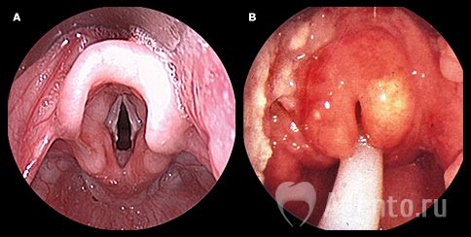

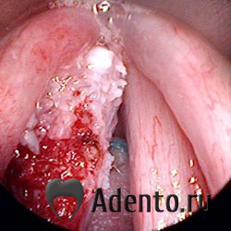

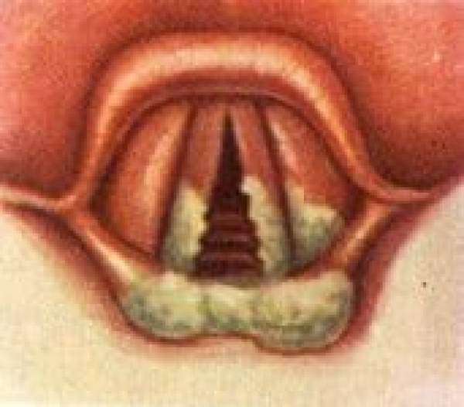

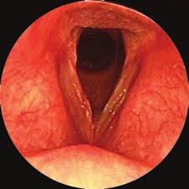

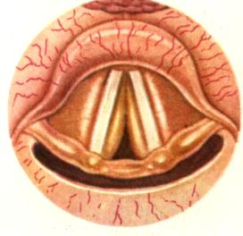

2. Ви – медична сестра дитячого садка, терміново викликані в групу. 5-річний хлопчик отримав стусана в спину, зробив глибокий вдих, після чого дихання припинилось. При обстеженні: руховий неспокій, вираз жаху на обличчі, шкіра якого ціанотична, вени шиї роздуті, дитина з усіх сил намагається зробити вдих, але не може. Попередній діагноз? Ваші дії?
3. Ви – фельдшер „Швидкої допомоги”, прибули на виклик. У 4-річного хлопчика визначаються осиплість голосу, афонія, затруднення дихання, кашель. Мати не знає, що трапилось. Дитина гралася на дворі, була здоровою. Попередній діагноз? Ваші дії?
4. Ви – фельдшер „Швидкої допомоги”, прибули на виклик. У кравця на роботі несподівано виник сильний кашель, який повторюється нападами. Під час кашлю чутно звук закриваючогося клапану. Під час вдиху надключичні ямки та 3 верхні міжреберні проміжки втягуються. Попередній діагноз? Ваші дії?
5. Ви – фельдшер „Швидкої допомоги”, прибули на виклик. У шевця під час роботи виник сильний кашель, задишка, неспокій, біль і відчуття стиснення в грудях. Під час роботи має звичку тримати цвяхи в роті. При обстеженні: задишка, акроціаноз, участь допоміжних м’язів в акті дихання. При аускультації: відсутність дихання в правій легені. Попередній діагноз? Ваші дії?

